**PREZENTARE**

# SPITALUL DE

**BOLI PSIHICE CRONICE BORȘA**

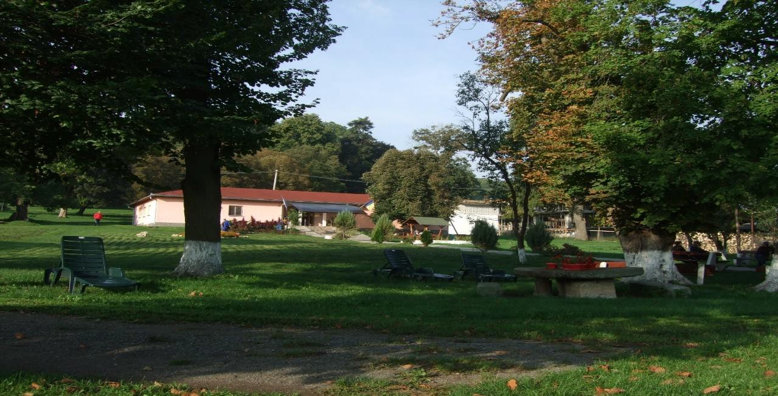

## Istoric

Spitalul de Boli Psihice Cronice Borșa are sediul în localitatea Borșa, Str. Principală, nr. 258. Unitatea a fost înființată în anul 1957 în clădirile preluate de la IAS Gherla. La momentul

respectiv spitalul avea un număr de 120 de paturi. Din anul 1967 a început construcția Pavilionului II, atelierelor muncitorilor, a garajului și a spălătoriei. În perioada 1972 - 1978 au fost construite din materiale de demolări cu angajații spitalului celelalte clădiri în care funcționează actualmente spitalul.

În anul 2006 a fost construit pavilionul de Ergoterapie din fonduri donate de Asociația Transilvania pentru Promovarea Bolnavilor Psihici.

Începând din anii 2004-2005, din fonduri de la Consiliul Județean Cluj s-au făcut reparații curente și modernizări asupra clădirii Pavilionului I, Pavilionului II, clădirii administrative și blocului alimentar.

Urmare retrocedării parțiale a terenului și a unor clădiri în care funcționează spitalul, s-a demarat procedura de relocare a funcțiunilor spitalului pe locația nouă, concretizată printr-o primă invesțiție în infrastructura spitalului, finanțată din bugetul local al Consiliului Județean Cluj, respectiv construcția Pavilion Spital D+P+2E, cu o suprafață de 2.900 mp și care asigură spațiile necesare desfășurării activității medicale pentru un număr de 80 de paturi de spitalizare.

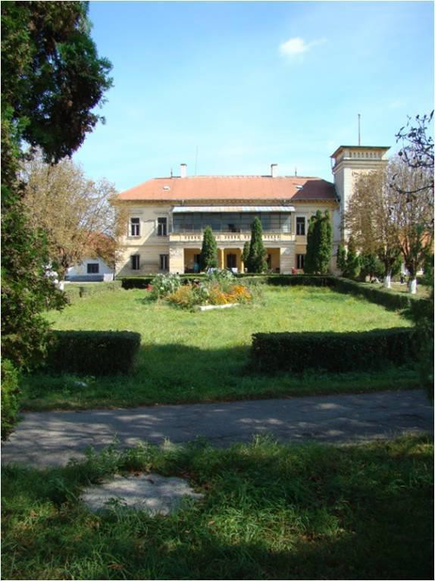

## Prezentare generală

Spitalul de Boli Psihice Cronice Borșa este unitatea sanitară cu paturi, de utilitate publică, cu personalitate juridică ce furnizează servicii medicale, înființat prin Decizia nr. 41.408/1956 a fostului Comitet Executiv al Sfatului Popular Regional Cluj și este subordonat Consiliului Județean Cluj.

Spitalul de Boli Psihice Cronice Borșa este un spital de categoria V: „nivel de competenţă limitat

* spitale care asigură, după caz, următoarele servicii medicale: servicii medicale pentru îngrijirea bolnavilor cronici, servicii medicale într-o singură specialitate sau servicii paleative”. În funcție de specificul patologiei și al tipului de spital, este un spital de monospecialitate, care asigură asistență medicală în specialitatea psihiatrie pentru adulți.

Spitalul de Boli Psihice Cronice Borșa furnizează servicii medicale spitalicești din gama serviciilor de recuperare pentru afecțiuni psihice cronice și asigură condiții de tratament, cazare, igienă, alimentație și de prevenire a infecțiilor asociate asistenței medicale, conform normelor aprobate prin ordin al ministrului sănătăţii publice.

De asemenea, spitalul răspunde, în condiţiile legii, pentru calitatea actului medical, pentru respectarea condiţiilor de cazare, igienă, alimentaţie şi de prevenire a infecţiilor asociate asistenței medicale, precum şi pentru acoperirea prejudiciilor cauzate pacienţilor.

Spitalul de Boli Psihice Cronice Borșa se încadrează în categoria „ACREDITAT”.

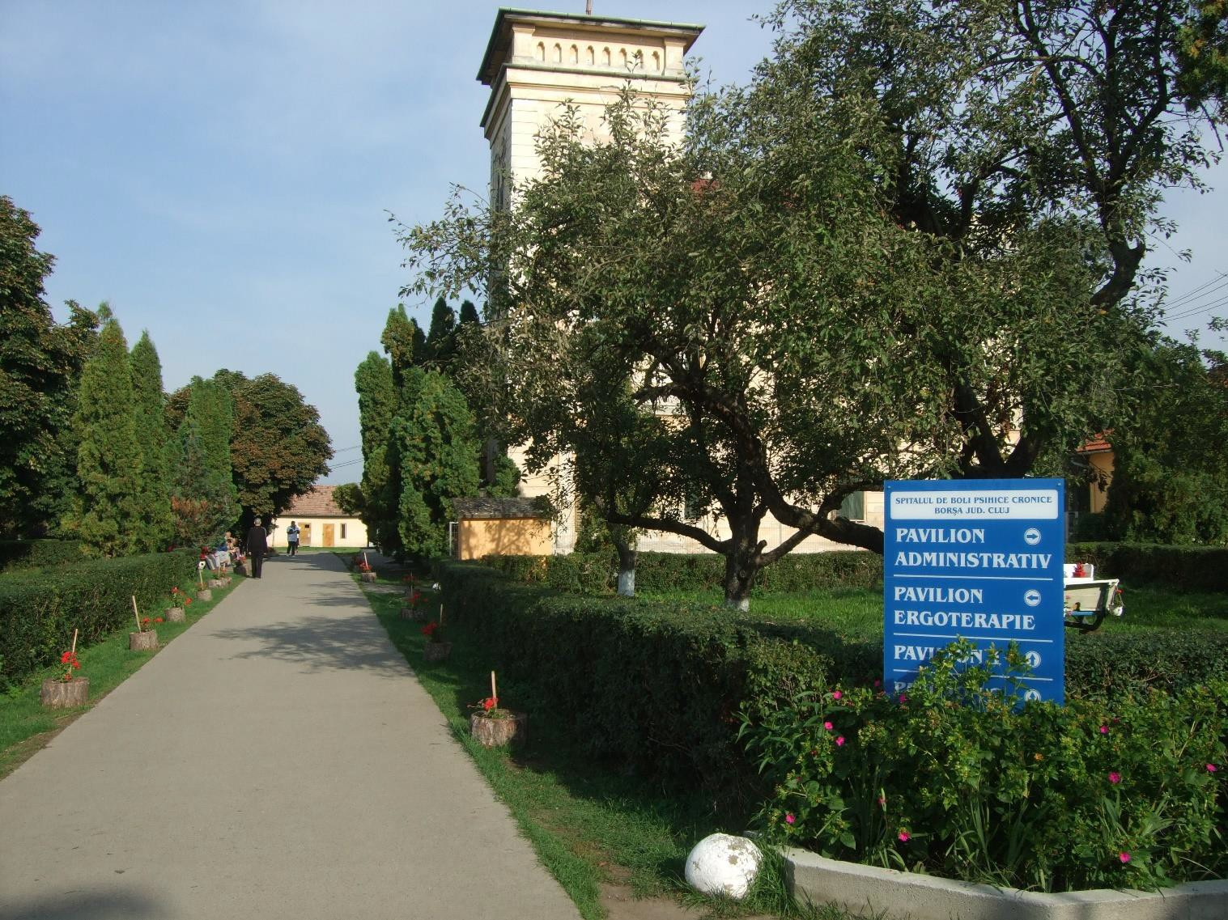

**Structura organizatorică** a Spitalului de Boli Psihice Cronice Borșa, aprobată prin Hotărârea Consiliului Județean Cluj este următoarea:

* + Secția boli psihice cronice - 195 paturi;
  + Compartimentul statistică medicală
  + Farmacia
  + Compartimentul de prevenire a infecțiilor asociate asistenței medicale
  + Biroul de managementul calității serviciilor medicale
  + Aparatul funcțional al spitalului.

**Serviciile medicale** specifice se referă la tratarea afecțiunilor psihice și somatice deja diagnosticate pentru pacienții internați în spital, prin intermediul unui tratament individualizat pentru fiecare pacient în funcție de tipul de afecțiune, de stadiul acesteia, numărul recăderilor și vârsta pacientului. Tratamentul este stabilit de către medicul curant al pacientului și administrat de către personalul mediu sanitar. Integrat terapiilor medicamentoase se aplică tratamentul prin ergoterapie, la recomandarea medicului curant sub supravegherea personalului specializat (instructor de ergoterapie). Asistarea pacientului în relațiile cu diverse instituții ale statului, consilierea legăturii familie – pacient se realizează prin intermediul asistentului social.

Afecțiunile psihice sunt însoțite de cele mai multe ori de pierderea sau atrofierea abilităților de comunicare, de izolarea pacientului, de degradarea relațiilor interumane, de scăderea interesului față de propria persoană. Reeducarea și menținerea la parametrii normali a abilităților de comunicare și socializare sunt o necesitate majoră pentru reintegrarea bolnavului cu afecțiuni psihiatrice în familie și societate. Suplimentarea terapiilor tradiționale medicamentoase cu terapiile alternative (consiliere psihologică, terapie de grup, terapie individualizată, consiliere familială) și cu activitățile de ergoterapie eficientizează medicația alopată curentă și cresc șansele de reabilitare și recuperare a pacientului psihiatric.

La internare sau pe durata spitalizării, pacienții dezvoltă afecțiuni somatice (diabet, hipertensiune arteriala, afecțiuni pulmonare, ginecologice, etc). Spitalul asigură prin intermediul contractelor cu spitalele de specialitate din Cluj-Napoca și Gherla servicii medicale de specialitate, consultații și investigații specializate, analize de laborator, achitate integral de către spital.

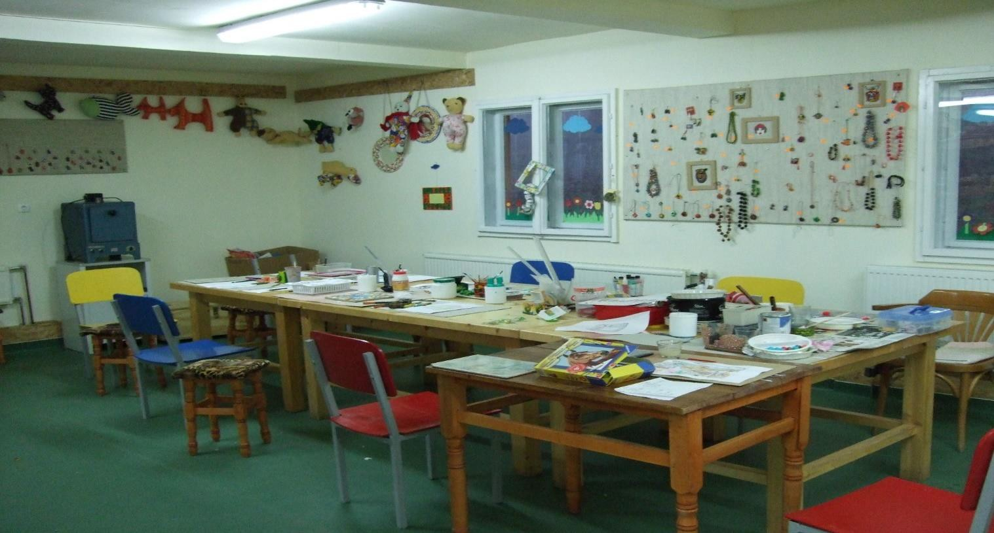

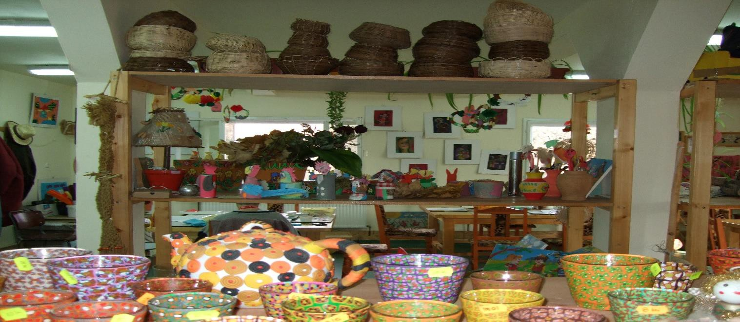

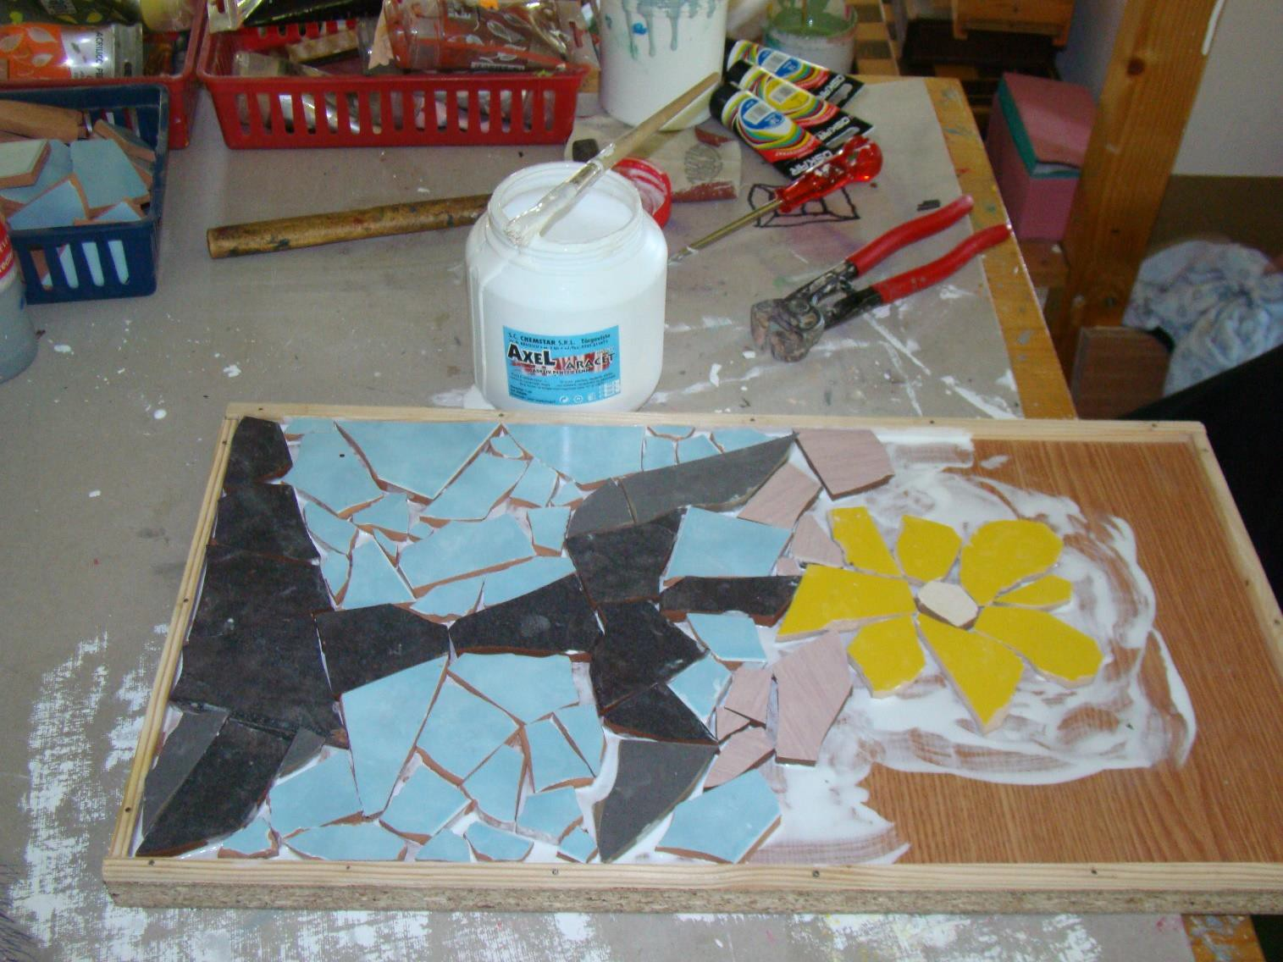

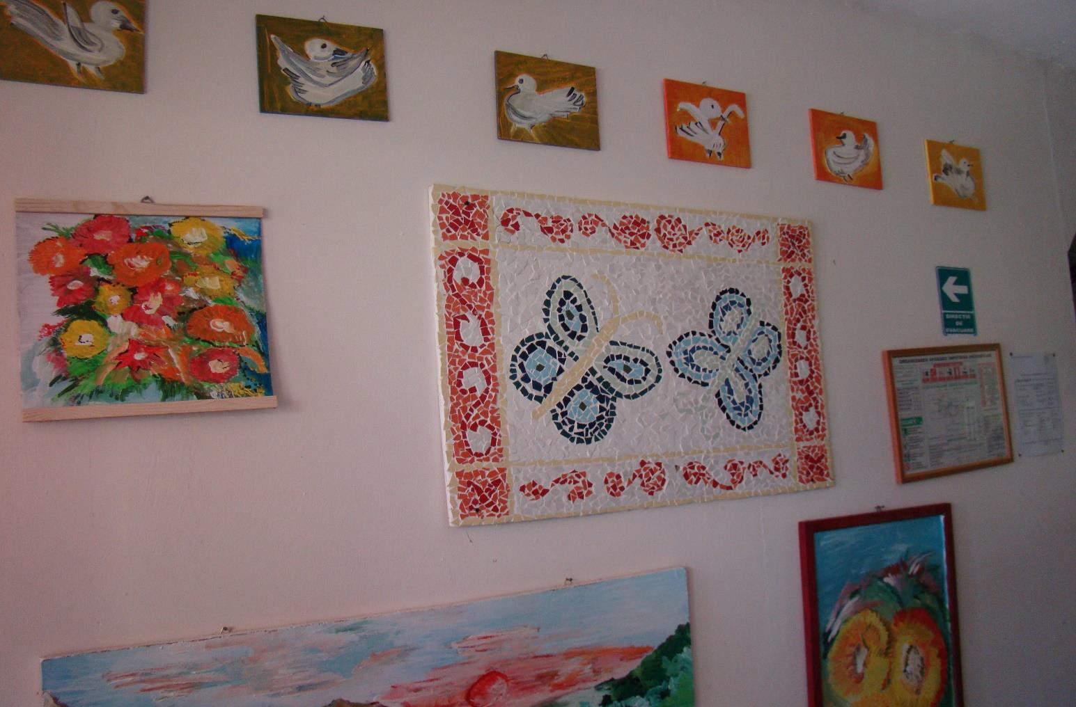

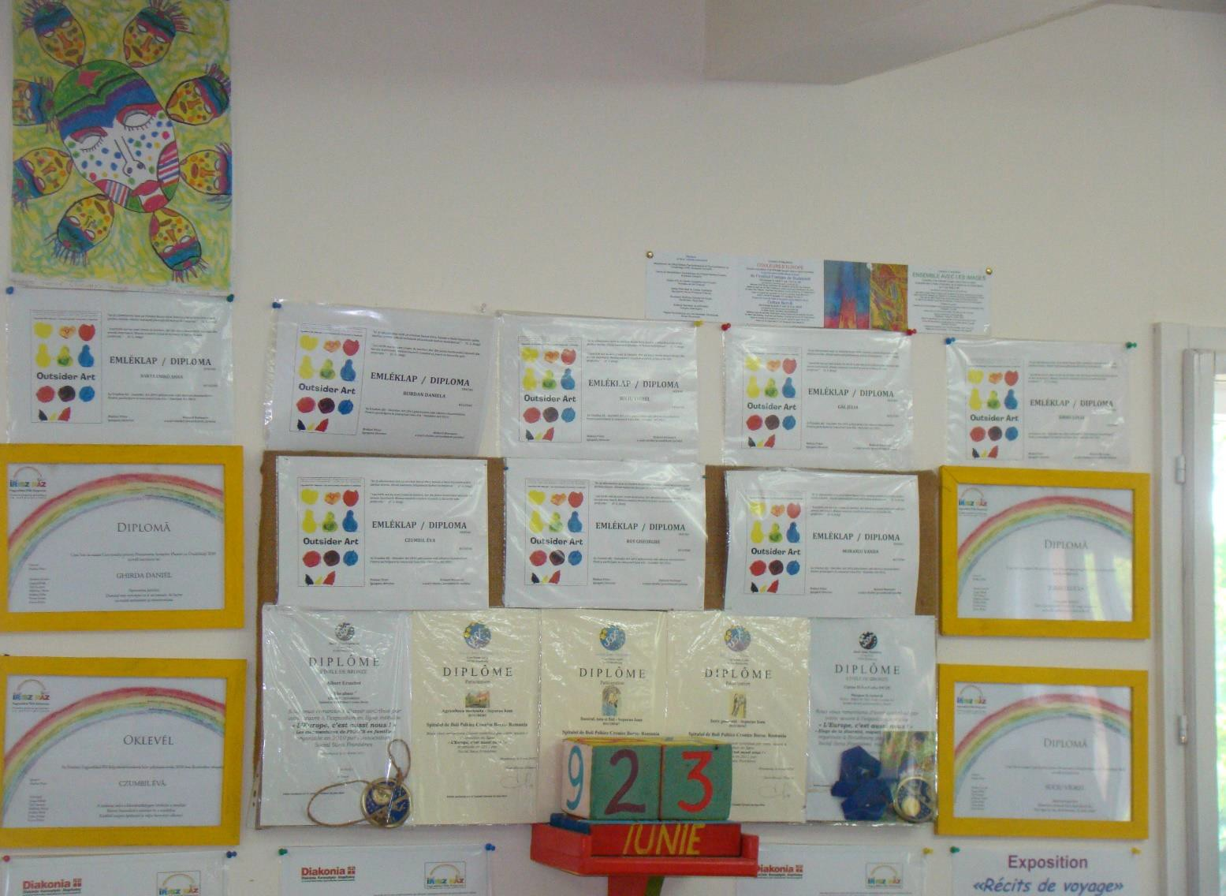

## Infrastructura și dotarea

Urmare retrocedării, spitalul are în folosință o singură clădire în care se află spații de cazare, respectiv Pavilionul 2.

Pe terenul aflat în folosința spitalului se află și Pavilionul de Ergoterapie, în care se desfășoară activitățile de ergoterapie.

Pentru a asigura spațiile necesare desfășurării activităților spitalului, Consiliul Județean Cluj a demarat un proces investițional menit să asigure în timp transferul funcțiunilor spitalului pe terenul aflat în proprietatea Consiliul Județean Cluj și folosința Spitalului de Boli Psihice Cronice Borșa.

Prima etapă a fost alocarea fondurilor pentru obiectivul de investiții „Construire pavilion spital D+P+2E” începând cu anul 2013, clădire în care sunt cuprinse spațiile necesare pentru transferul bucătăriei și sălii de mese, spălătoriei, farmaciei, cabinetelor medicale și a unui număr de 80 de paturi. În cadrul acestui obiectiv au fost alocate și sumele necesare realizării infrastructurii rutiere și rețelei de utilități pe noua locație.

În etapele următoare se preconizează alocarea fondurilor necesare pentru finalizarea procesului de translatare a tuturor funcțiunilor spitalului pe locația nouă, respectiv construirea unui pavilion cu spații de cazare pentru un număr de 120 de paturi și a unui pavilion administrativ.

**Utilități -** alimentarea cu energie electrica se realizează de la rețeaua locala și prin grupul electrogen propriu, alimentarea cu apă potabilă se face de la rețeaua județeană, rețeaua de canalizare colectează apele uzate și le evacuează în stația de epurare, încălzirea se realizează prin centrale termice și sobe de teracotă pe lemne, spitalul deține centrală telefonică și este conectat permanent la internet.

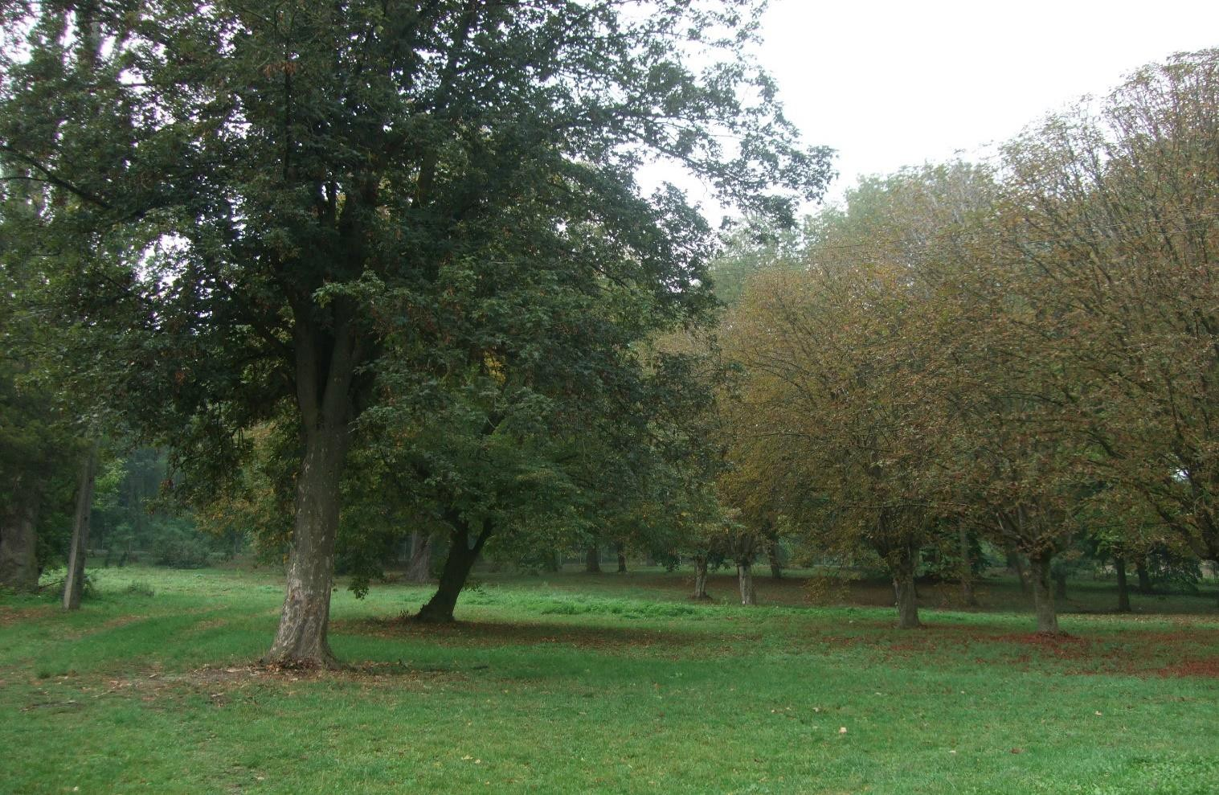

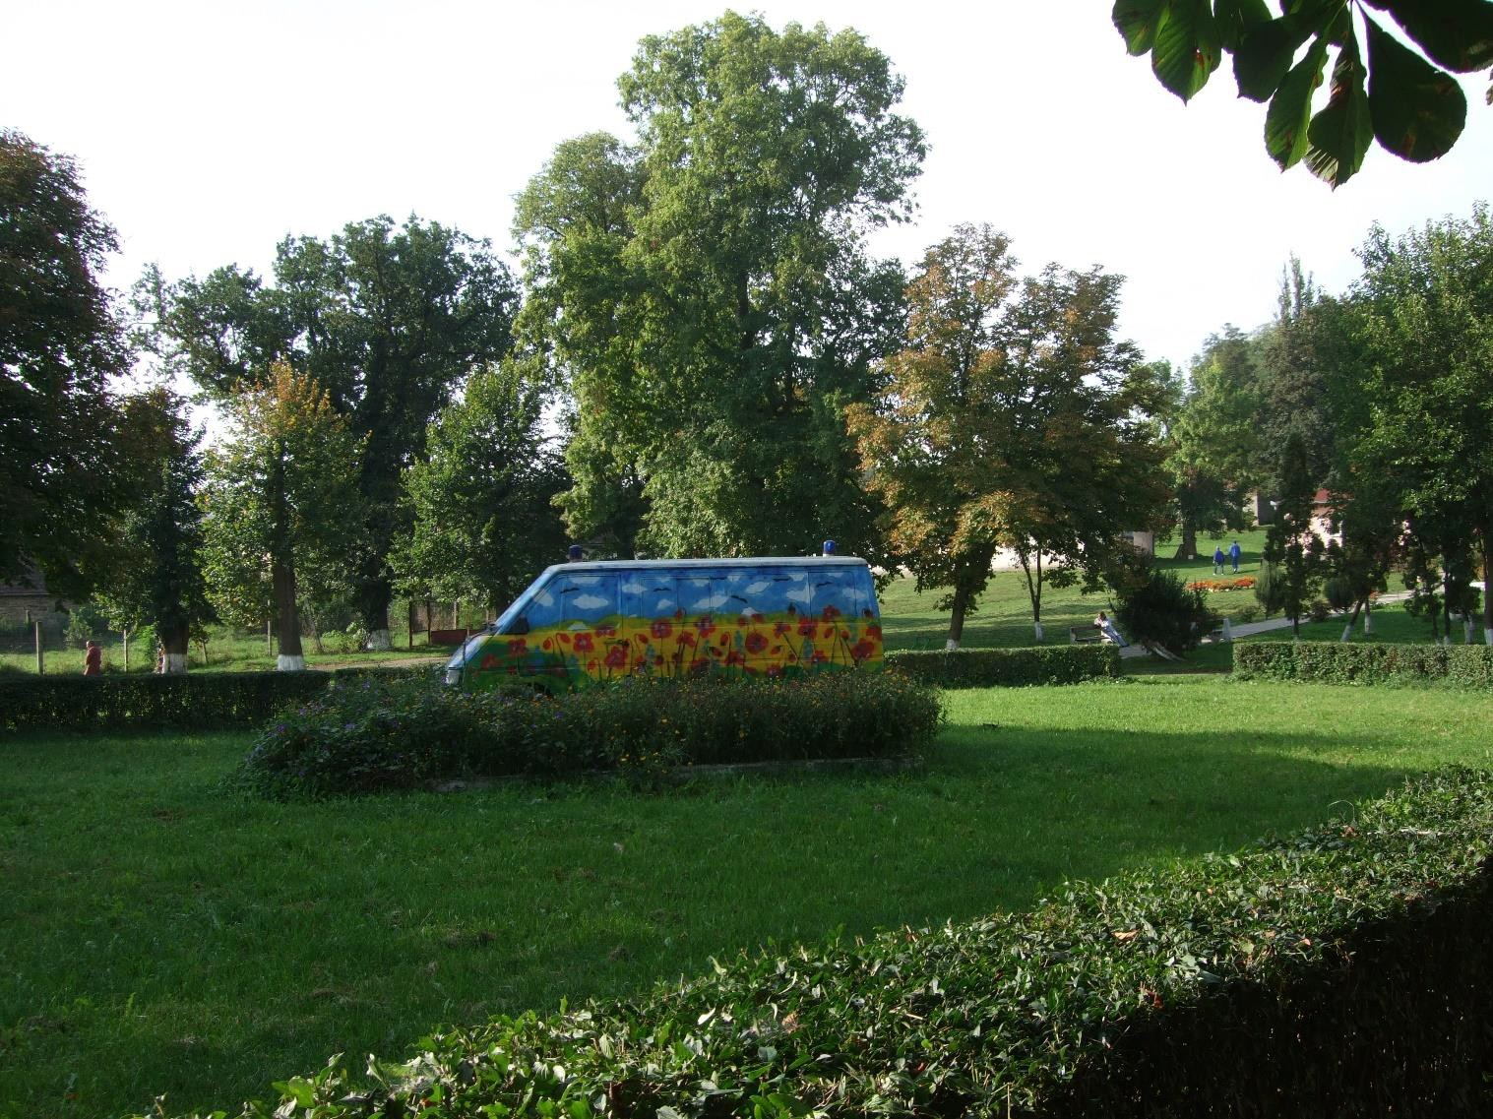

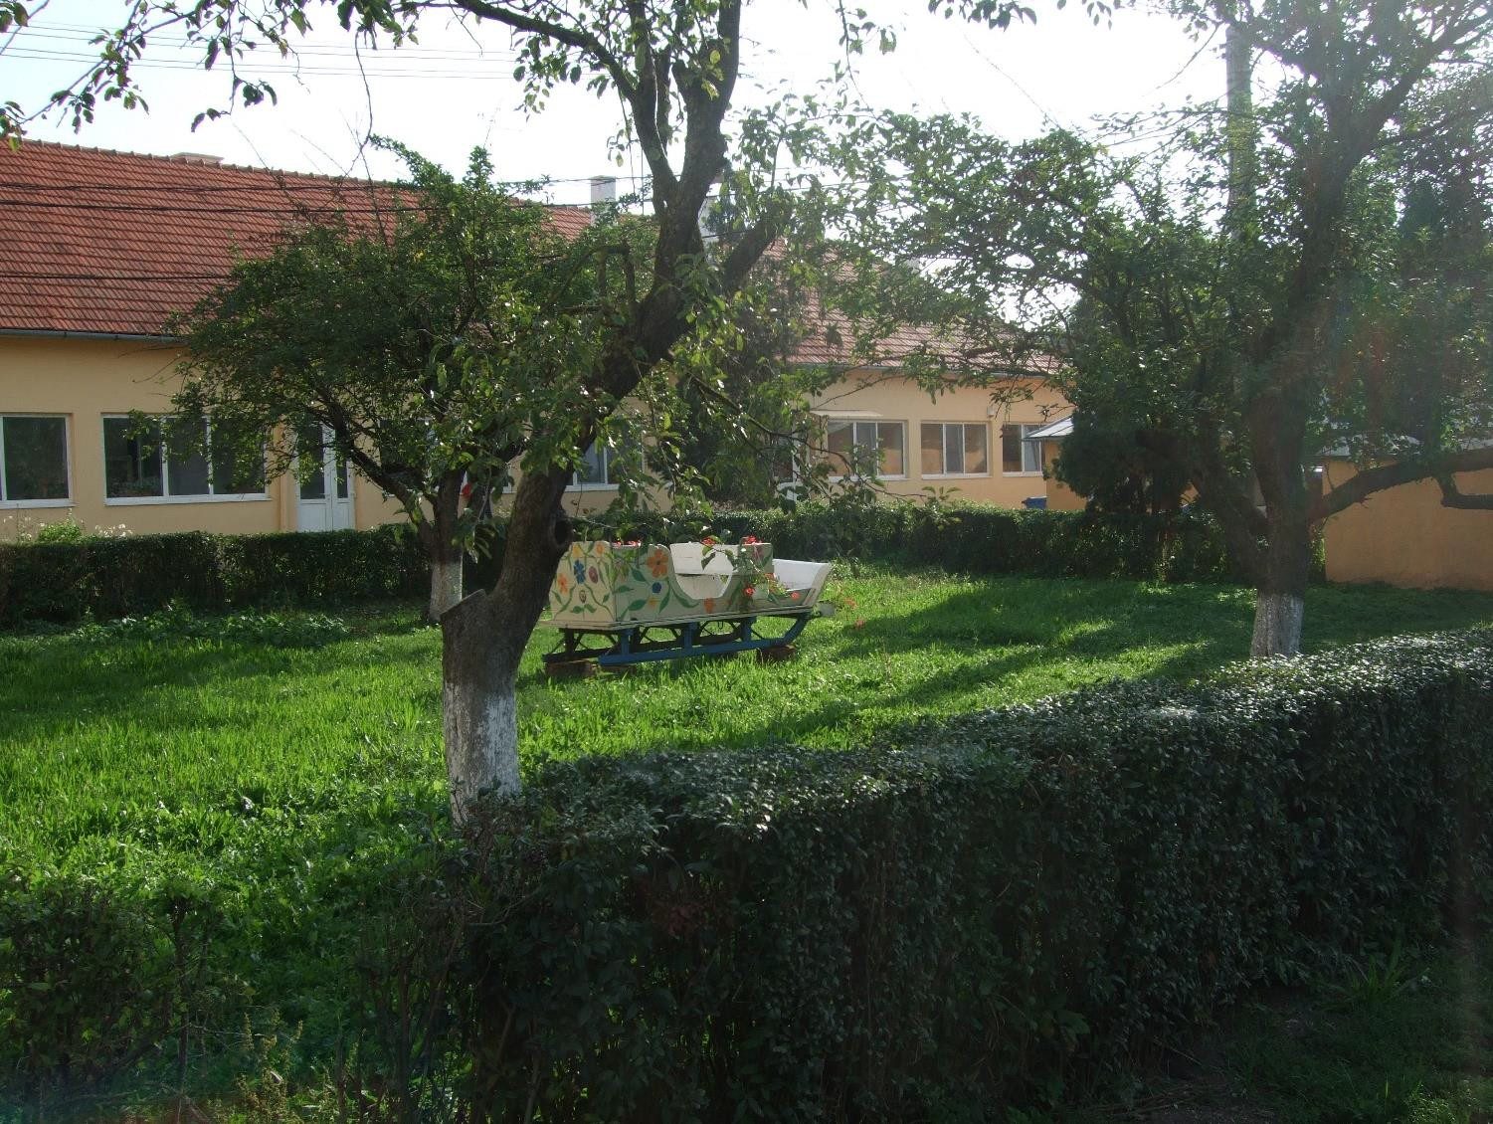

iit

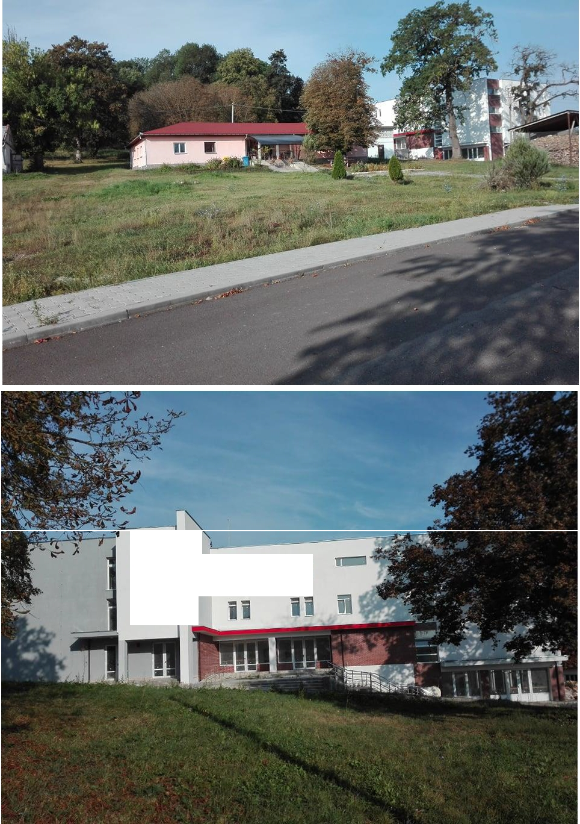

iit

iiii